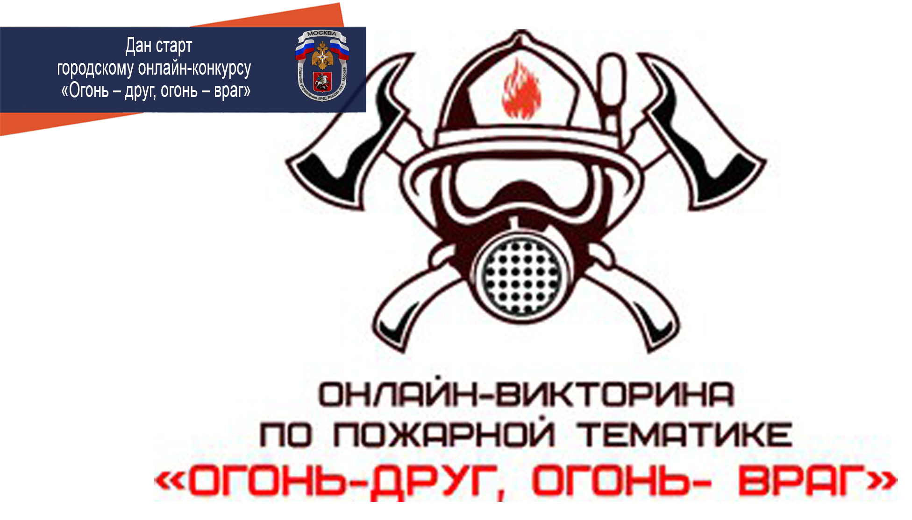

Дан старт онлайн-конкурсу «Огонь – друг, огонь – враг» для обучающихся образовательных государственных и негосударственных организаций от 8 до 16 лет для привлечения внимания к проблеме пожарной безопасности.
Викторину организовали государственное бюджетное образовательное учреждение дополнительного образования города Москвы «Центр развития творчества детей и юношества «Гермес» при поддержке Главного управлением МЧС России по г. Москве, Департамента ГО ЧС и ПБ г. Москвы, ВДЮОД «Школа Безопасности».
Каждый желающий сможет стать участником конкурса и проверить свои знания по пожарной безопасности, приобрести бонусные баллы для успешного участия в окружном этапе конкурса «Огонь – друг, огонь – враг» и фестиваля «Таланты и поклонники».
Данный конкурс проводится с целью формирования и закрепления у участников викторины навыков грамотного поведения в чрезвычайных ситуациях, прививания учащимся сознательного и ответственного отношения к личной безопасности и безопасности окружающих, для повышения интереса к профессии пожарного-спасателя.
Конкурс пройдет с 1 по 30 ноября 2022 года.
Вся информация о правилах прохождения всех этапов размещена на сайте конкурса «Огонь –друг, огонь –враг» https://ogon.moscow/

